Wojciech Maj1,Piotr Łach2

# System monitorowania sygnałów biologicznych w diagnostyce obciążenia w sesjach treningowych sportowców.

1. Wstęp

XXI wiek to czas bardzo zaawansowanego rozwoju technologicznego.

Współczesny człowiek chętniej sięga po różnego rodzaju urządzenia mobilne, takie jak smartfony, smartopaski, smartwatch-e za pomocą których jesteśmy w stanie poznać własne ciało pod kątem wydolności organizmu. Za pomocą   
powyżej wymienionych urządzeń możemy uzyskać informacje na temat tętna, intensywności treningowej, spalonych kalorii, ekg, natlenienie krwi, liczbę   
zrobionych kroków , analizę snu i wiele podobnych informacji.

Dla osób zawodowo uprawiających sport mimo to, wciąż za mało danych, aby skutecznie pracować nad poprawieniem formy oraz ogólnej wydolności   
organizmu. Związku z tym zrodził się pomysł stworzenie urządzenia, które   
połączyłoby popularne rozwiązania a także skupiło się na potrzebach   
profesjonalistów, takich jak badanie sztywności mięśni, emg, impedancja skóry,   
fotopletyzmografia.

Wytworzenie takiego urządzenia da dostęp do dużo większej ilości danych, które znacznie wpłyną na poszerzenie wiedzy na temat zrozumienia organizmu człowieka podczas wysiłku treningowego.

2. Projekt – Cel i Założenia

Celem niniejszego projektu jest utworzenie urządzenia, za pomocą którego będziemy w stanie uzyskać sygnały:

* EMG,
* impedancja,
* sztywność mięśni,
* przepływ krwi,
* tętno.

Kolejnym celem urządzenia jest wytworzenie algorytmu klasyfikacji służący do analizy powyżej wymienionych danych.

Utworzone urządzenie musi spełnić następujące założenia:

* analiza powyżej wymienionych sygnałów,
* wizualizacja danych,
* stabilność połączenia,
* intuicyjność i wygoda użytkowania,
* możliwość zarządzania całym systemem z poziomu komputera   
  diagnosty,
* spełniać standardy HL7,
* możliwość importu i eksportu danych użytkownika.

3. System pomiarowy

Urządzenie składa się z trzech głównych elementów:

* moduł akwizycji danych (MAD),
* stacja diagnostyczna (SD),
* komputer diagnosty (KD).

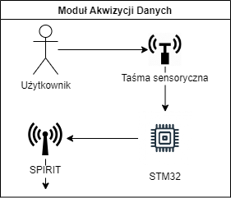Rysunek 1: Schemat systemu pomiarowego - moduł akwizycji danych MAD

MAD – moduł akwizycji danych, jest to system na który składa się   
taśma sensoryczna odpowiedzialna za próbkowanie powyżej   
wymienionych sygnałów, które są przetwarzane przez STM32   
a następnie są przesłane drogą radiową poprzez wykorzystanie   
technologii Spirit.

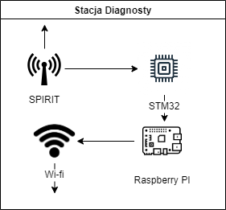Rysunek 2: Schemat systemu pomiarowego - stacja diagnostyczna (SD)

SD – stacja diagnostyczna, jest to urządzenie pośredniczące, którego zadaniem jest odebranie pakietu danych za pomocą technologii Spirit z MAD. Następnie dokonuje przepakowania odebranych sygnałów. Potem przesła do KD   
za pomocą technologii gRPC. Używanie stacji pośredniczącej pomiędzy MAD   
a KD pozwala na użycie dużo większej ilości taśm i urządzeń pomiarowych   
używanych jednocześnie.

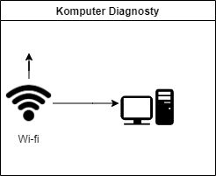Rysunek 3: Schemat systemu   
pmiarowego - komputer diagnosty (KD)

KD – komputer diagnosty, jest to aplikacja, której zadaniem jest zarządzanie   
całym systemem pomiarowym, odbiera pakiety danych z SD za pomocą gRPC.

Oprogramowanie będzie dodatkowo analizować, zapisywać do bazy danych uzyskiwane dane a także je wizualizować w czasie rzeczywistym.

**3.1 Stos technologiczny projektu​**

Komputer Diagnosty:​

* Python 3.9  - język programowanie, który został wykorzystany do implementacji aplikacji dla komputera diagnosty, została użyta wersja 3.9 ponieważ jest to ostatnia wersja kompatybilna   
  z frameworkiem Kivy. Język ten charakteryzuje się czytelną dokumentacją, dużym zasobem bibliotek, które znacznie ułatwią proces wytwarzania oprogramowania. ​
* Kivy 2.0.0 – framework wykorzystywany do tworzenia GUI   
  aplikacji dla języka Python. Niniejsza technologia używana jest   
  zarówno dla aplikacji mobilnych i jak desktopowych.   
  Charakteryzuje się wygodą implementacji widoku, gdzie każdy   
  oddzielny screen opisany w oddzielnym pliku z rozszerzeniem ‘.kv’.  
  Niniejsza technologia wyróżnia się osobną metodą oprogramowania(posiada własny język) a także wysoka wydajnością użytkowania.​
* matlibplot - biblioteka wykorzystywana przez język Python,   
  powyższa technologia wzorowana jest na narzędziu Matlab. Służy do wizualizacji wykresów statycznych jak i dynamicznych w formie   
  2D i 3D. Jednym z najważniejszych aspektów jaki zadecydował   
  wybór tej biblioteki jest jej wykorzystanie w postaci dynamicznej wizualizacji tak aby był aktualizowany o odpowiedniej   
  częstotliwości a także wystarczająco czytelny dla użytkownika.  
  Narzędzie to posiada czytelną dokumentacje, duże wsparcie   
  społeczności, a także bogaty zasób funkcjonalności, które znacznie ułatwiają implementację wizualizacji danych.
* gRPC 1.44.0– biblioteka wykorzystywana do komunikacji   
  pomiędzy SD a KD niniejsza technologia wykorzystuje protokół http z formatem JSON. Charakteryzuje się wysoką prędkością  
  przepustowości danych, zapewnia stabilność łącza a także można to wykorzystywać na obrębie całej sieci LAN. ​
* Protobuf – biblioteka od Google pozwalająca na tworzenie wspólnego dla języków oprogramowania sposobu serializacji danych strukturalnych. Następnie dla konkretnego rozwiązania tworzy się interfejsy  
  opisujące struktury zbieranych informacji. Używanie niniejszej technologi pomaga na skonkretyzowaniu formy danych na całym urządzeniu pomiarowym. ​Framework także posiada duże wsparcie społeczności i czytelną dokumentacje.
* SQLite – narzędzie to jest dające możliwość wielkoformatowego   
  wykorzystania, które zapewnia proste i wygodne tworzenie struktury bazodanowej. Także powyższy framework charakteryzuje się wysoka niezawodnością , szybkością oraz funkcjonalnością pasującą do tworzonego systemu.

Stacja Diagnosty:​

* Python 3.9  ​
* gRPC  1.44.0 – framework ten opisano powyżej, z tą równicą tutaj wykorzystywany jako serwer w odróżnieniu od KD gdzie występuje w roli clienta.​
* Protobuf
* Spirit - shield z rodziny STM32, wykorzystywany do komunikacji bezprzewodowej między urządzeniami używającymi ten sam shield.

Niniejsza technologia komunikuje się poprzez sygnał radiowy.

* STM32 – mikrokontrolery 32-bitowe oparte na procesorach Arm® Cortex®. Efektywne wykorzystanie kontrolera pozwala na   
  efektywne zbieranie i wysyłanie danych, co w znaczny sposób   
  spełnia się w powierzonej roli przekaźnika danych.

​

Moduł Akwizycji Danych​

* C++ - język programowania który, został wykorzystany do implementacji modułu jakim jest STM32. Odpowiadający za odbieranie rozkazów z KD, próbkowanie sygnałów z sensorów a następnie przesłanie ich do SD za pomocą modułu Spirit.
* Spirit
* STM32
* MAX30301 – zintegrowany moduł przeznaczony do monitorowania   
  pulsoksymetrii i tętna.

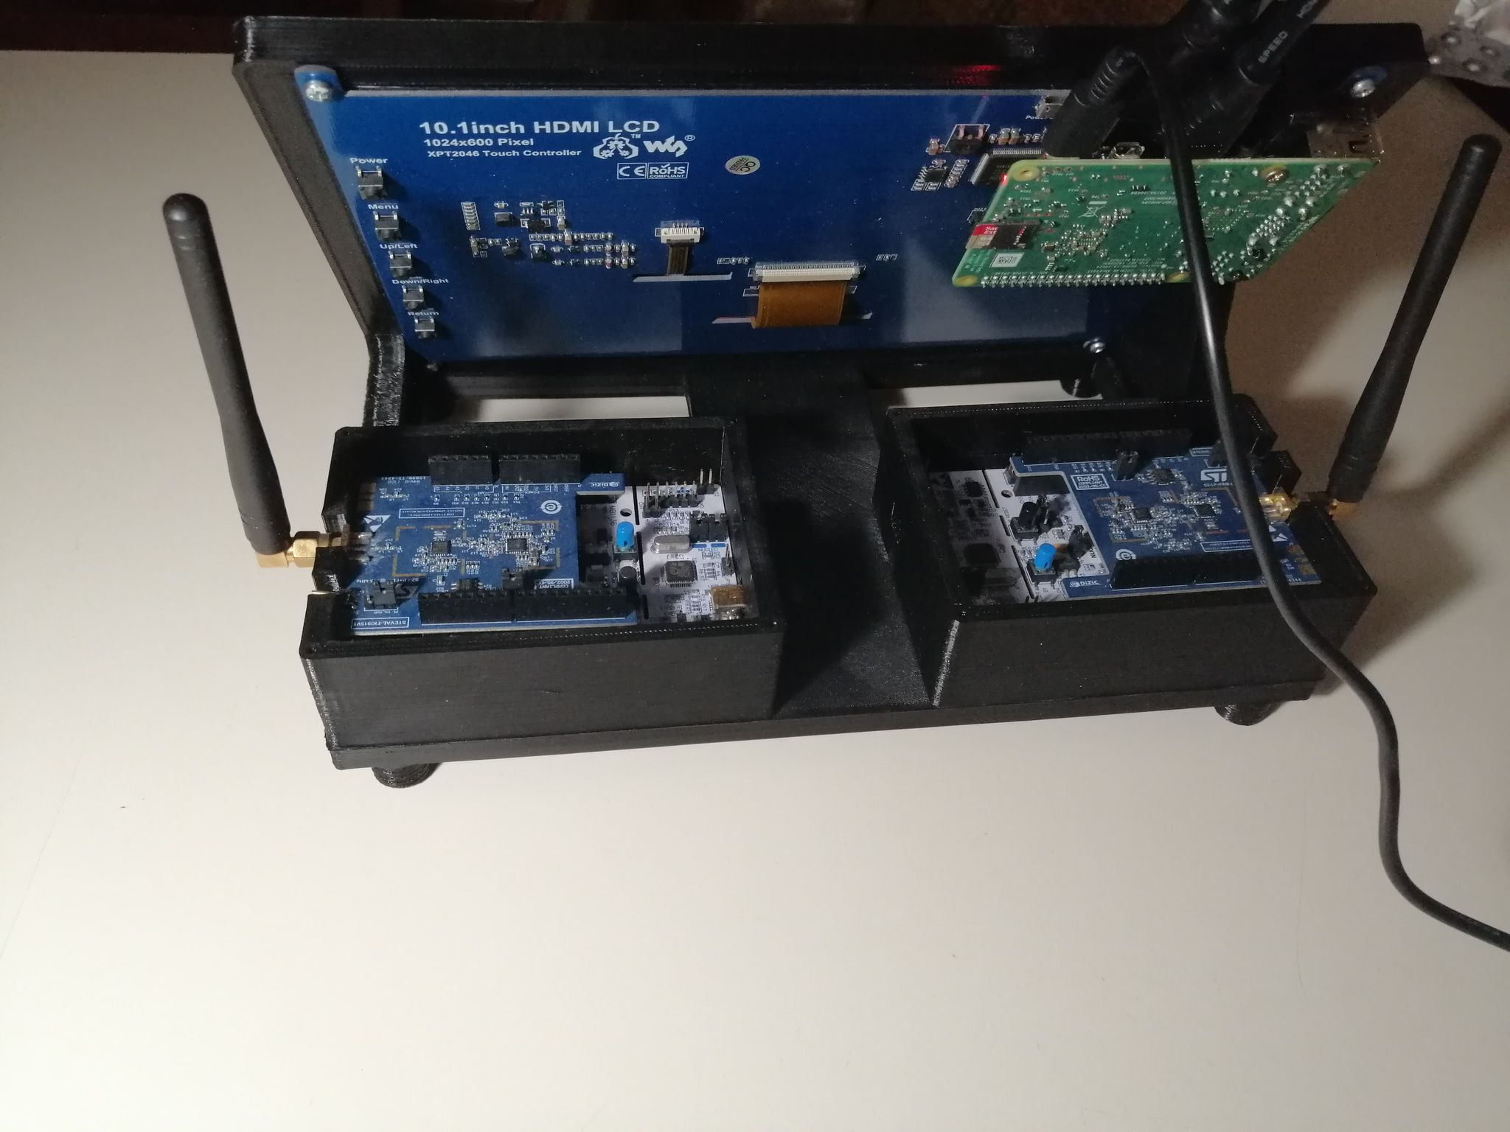Rysunek 4: Zdjęcie przedstawiające stacje diagnostyczną – tył .

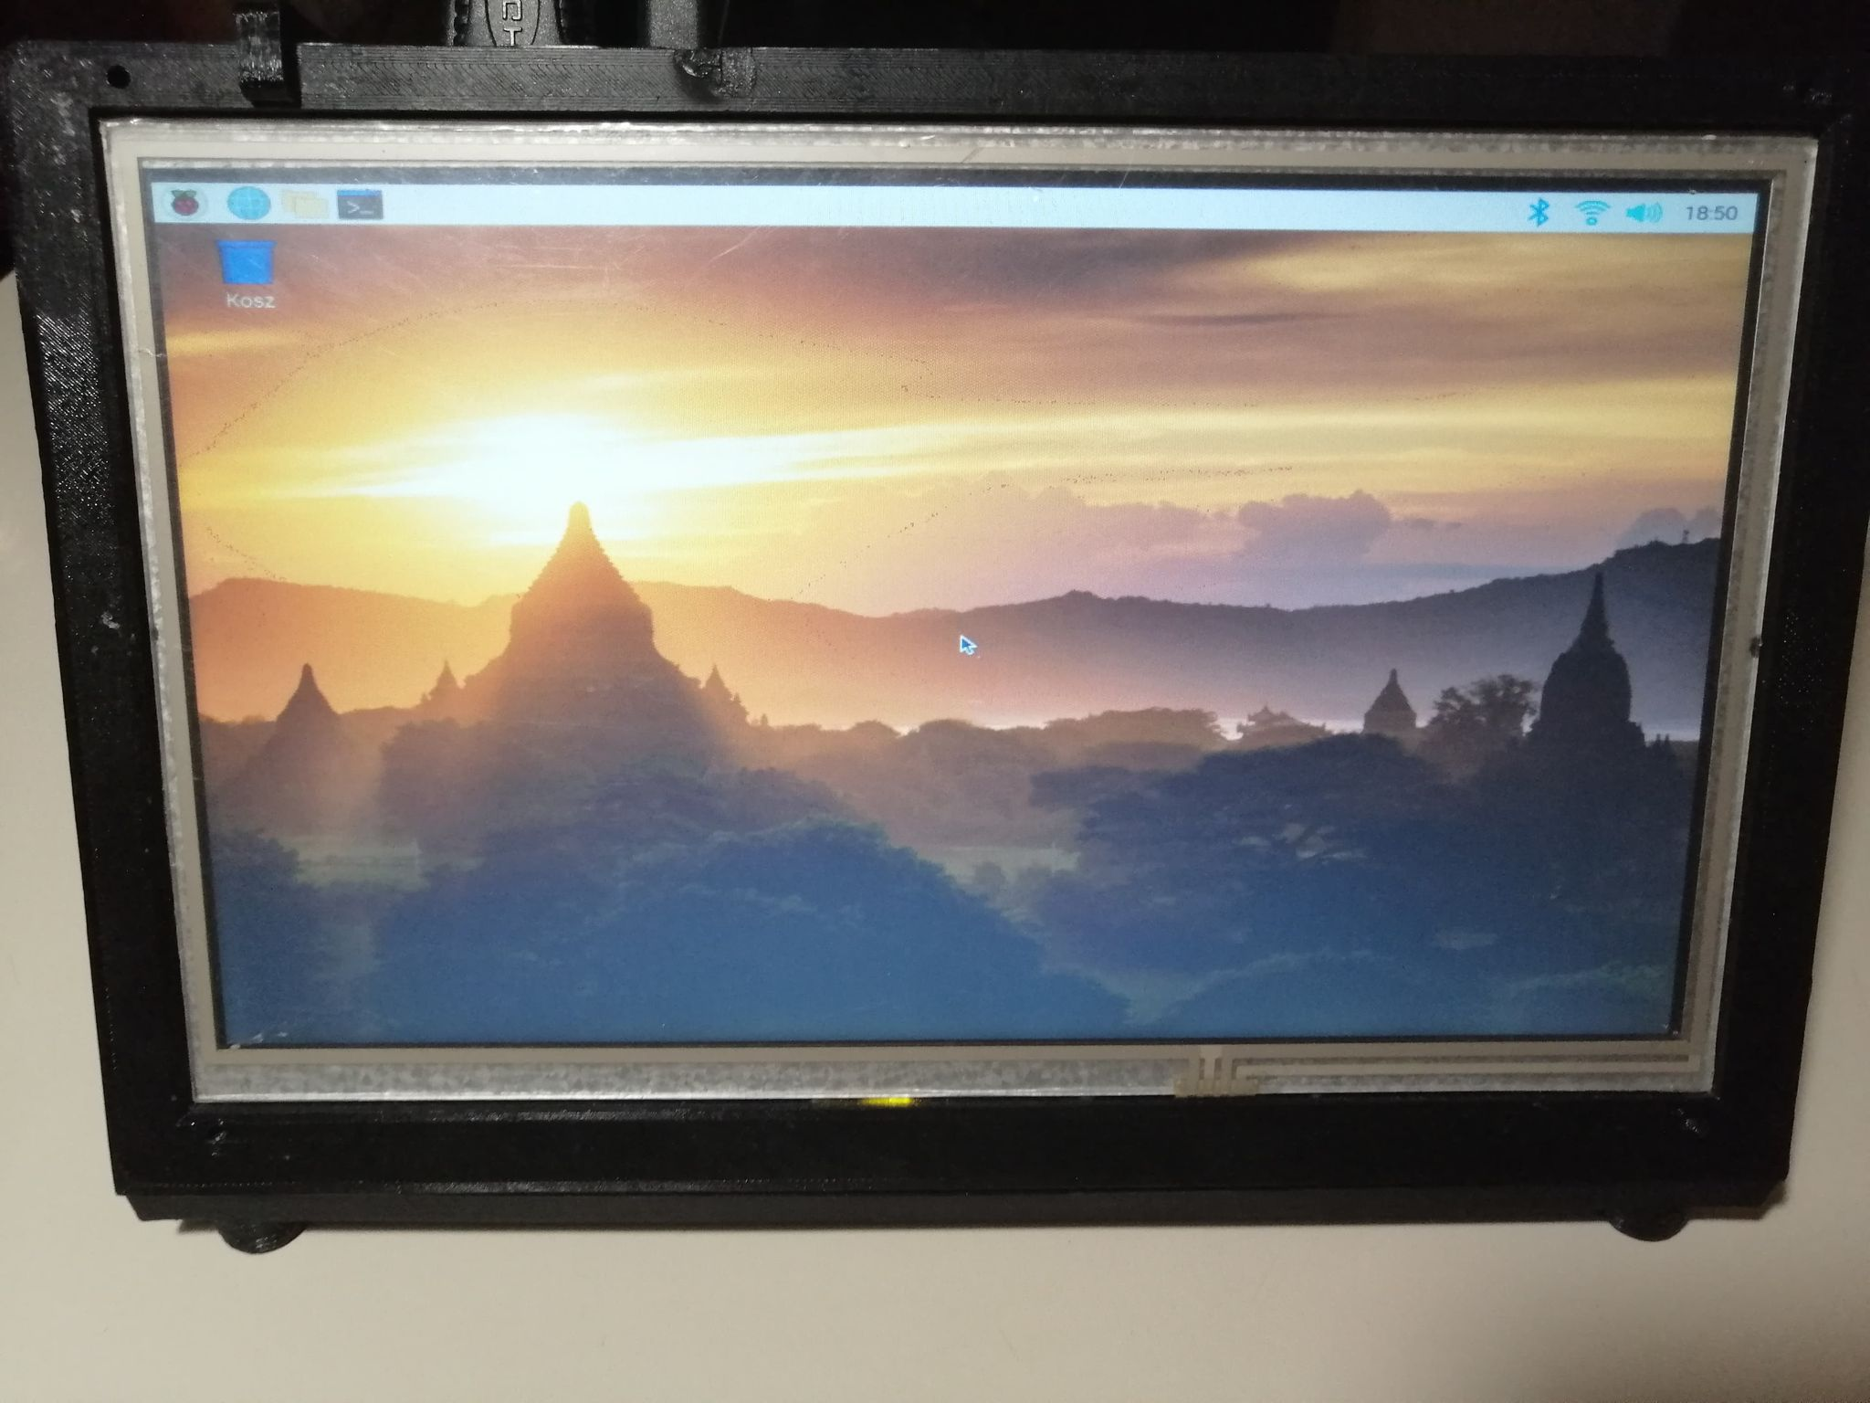Rysunek 5: Zdjęcie przedstawiające stację diagnostyczną - przód.

4. Klasyfikacja

Ten rozdział przeznaczony jest klasyfikacji sygnałów odebranych ze stacji diagnostycznej na komputerze diagnosty. Parametry, które zostaną poddane głębszej analizie:

* EMG – jest to badanie mierzące odpowiedź mięśni lub elektrycznej aktywności w odpowiedzi na stymulację nerwów mięśnia. Test wykorzystywany jest w diagnostyce zaburzeń nero-mięśniowych. Badanie   
  przebiega z wykorzystaniem elektrod przyklejonych do skóry.
* Impedancja skóry– badanie opierające się na rodzaju oporności   
  elektrycznej tkanek człowieka (kompartmencie wodnym i tłuszczowym ). przez które przepływa prąd o niskim natężeniu. Badanie to pozwala na oszacowanie zawartości wody w organizmie a także szczegółowe określenie poszczególnych składowych masy ciała.
* sztywność mięśni – jest to badanie zakłóceń komunikacji pomiędzy   
  systemem nerwowym a mięśniem. Z wykorzystaniem powyższego testu możemy określić stopień uszkodzeń poszczególnego mięśnia.
* przepływ krwi – badanie wykorzystujące fotopletyzmograf za   
  pomocą którego jesteśmy wstanie oszacować zaburzenia przepływu krwi w badanej części ciała. Dzięki powyższemu możliwe jest wykrycie dysfunkcji pracy serca.
* Tętno – badanie wykorzystujące fotopletyzmograf , które   
  odpowiedzialne jest za pomiar ilości uderzeń serca w określonej jednostce czasu ( liczba uderzń na minutę ). Za pomocą powyższego możliwe jest określenie intensywności wysiłku fizycznego dla wykorzystywanje jednostki.

4.1 Przebieg badania

Badnie, któe zostanie przeprowadzone na potrzeby niniejszego projektu ma na celu zebrania powyżej opisanych sygnałów. Plan przebiegu eksperymentu:

1. Zebranie 20 osób w przedziale wiekowym 19-25 lat, z różnym zaawansowaniem sprawnościowym.
2. Przyłączenie czujników do dolnej partii pleców każdej z osób
3. Przeprowadzenie pierwszej próby wysiłkowej: chód.
4. Odczekanie około 30 min na odpoczynek
5. Przeprowadzenie drugiej próby wysiłkowej: trucht
6. Odczekanie około 30 min na odpoczynek
7. Przeprowadzonej ostatniej próby wisiłkowej: intensywny bieg
8. Zebranie wszytskich danych uzyskanych podczas eksperymentu w postaci tabeli danych

Cały przebieg a także część diagnostyczna otrzymanych danych z badania przibiega pod nadzorem osób odpowiednio wykfalikowanych z zakresu organizmu człowieka a także jego wydolności. Z ich pomocą zostaną wytoczone wartości progowe świadczące o zaburzeniach pracy badanych elementów ciała człowieka.

4.2 Progowanie danych

<https://datasheets.maximintegrated.com/en/ds/MAX30101.pdf> MAX30301